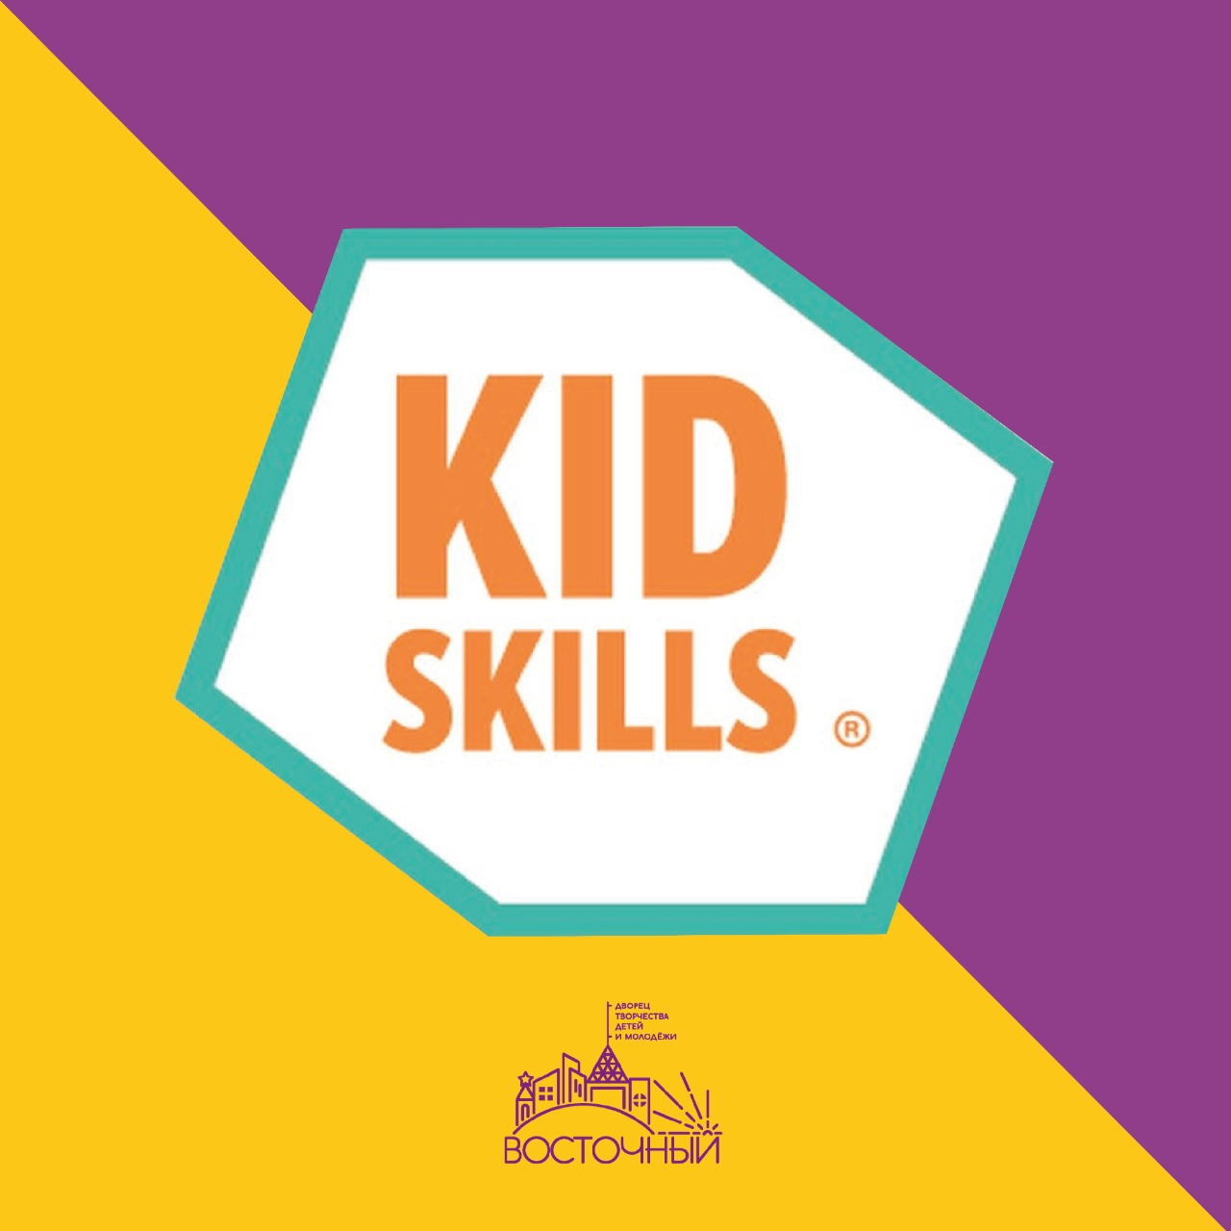

Подведены итоги отборочного этапа чемпионата #KidSkills в компетенции:
«Промышленная робототехника» (8-9).
Наши обучающиеся вышли в полуфинал. Колоссальная работа проделана молодым педагогом #ДворцаВосточный Анастасией Алексеевной Денисовой и всей командой! Наши маленькие звездочки очень стараются, но впереди ещё много задач, много работы на пути к достижению желаемой цели. А командная работа - важный фактор, настраивающий на победу. Благодарю педагога и управленческую команду #ДворцаВосточный Илья Афанасьев за качественно выстроенную работу, мотивационную и техническую сторону подготовки. Спасибо Анастасии Спировой за сопровождение команды!
И нельзя не отметить, что наш опыт #ПрофессиональнойОриентации с самых малых лет благодаря разработчиками проекта #ГидВБудущее Анастасии Алексеевне Денисовой и Таисии Олеговне Корнеевой приводит к достижению заданных результатов!
Работаем дальше!

